Лабораторная работа №1
Тема: Применение тегов HTML при создании web-страниц.
Цель: Научиться применять теги HTML при создании web-страниц.
Оборудование: Персональный компьютер.
Теоретический материал
Пример структуры файлов
Пример структуры файлов представлен на рисунке 1.
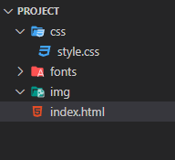
Рисунок 1 – Структура файлов
Пример написания комментариев
Написание комментариев в коде считается правилом хорошего тона, так как они помогают человеку читать текст программы.
Пример написания комментариев для основных секций сайта представлен на рисунке 2. В некоторых источниках пишут, что после символов <! - - и перед символами --> обязательно должны быть пробелы. Советую соблюдать это правило, хотя почти все современные браузеры распознают комментарии и без выполнения этого условия.
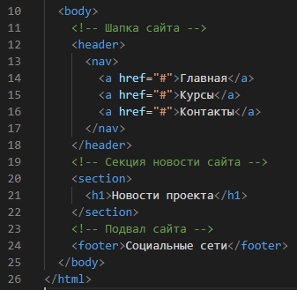
Рисунок 2 – Комментарии
Подключение стилей
Подключение стилей осуществляется в разделе head, с помощью тега <link>, пример подключения представлен на рисунке 3.
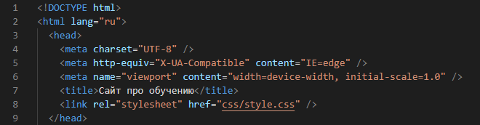
Рисунок 3 – Подключение стилей
Задание
- Разработайте не менее 2-х страниц сайта в соответствии с Вашей темой. Темы сайта, представленные ниже. Номер темы соответствует порядковому номеру Вашей фамилии в журнале.
Список тем:
- Интернет‑магазин локальных ремесленных товаров (керамика, украшения, декор ручной работы).
- Блог о минимализме и осознанном потреблении с подборками бюджетных альтернатив популярным вещам.
- Платформа для поиска напарников по бегу, велотренировкам или пешим походам (с фильтрами по темпу, локации и опыту).
- Сайт-справочник городских бесплатных и недорогих активностей (выставки, лекции, кинопоказы) с календарём и уведомлениями.
- Сервис для составления персонализированных подборок книг по настроению и 3–5 ключевым словам (например, «чтобы отвлечься», «про сильных женщин», «с неожиданным финалом»).
- Сайт с рецептами, адаптированными под ограниченный набор продуктов (вводишь 3–4 ингредиента — получаешь варианты блюд).
- Виртуальная доска объявлений для обмена вещами внутри района (книги, инструменты, детские товары).
- Портал о городских легендах и малоизвестной истории города: маршруты прогулок, аудиогиды, архивные фото.
- Площадка для публикации коротких личных историй (до 500 слов) с тематическими рубриками и возможностью анонимной публикации.
- Сайт-планировщик бюджета для студентов: шаблоны, калькуляторы стипендий/подработок, подборки скидок и бесплатных ресурсов.
- Каталог локальных мастеров (ремонт техники, пошив, репетиторство) с реальными отзывами и прозрачными ценами.
- Платформа для организации совместных покупок (опт на бытовую химию, канцелярию, корм для животных) с расчётом экономии.
- Сайт с подборками фильмов и сериалов по нестандартным критериям («под дождливый вечер», «чтобы поверить в себя», «для просмотра с родителями»).
- Интерактивная карта городских точек с бесплатной водой, розетками и Wi‑Fi (актуально для курьеров, фрилансеров, туристов).
- Ресурс о домашних тренировках без инвентаря: программы по времени (15/30/45 минут), прогресс‑трекер, разбор частых ошибок.
- Сервис для поиска временных подработок в районе (помощь с переездом, выгул собак, сборка мебели) с фильтрами по типу задачи и оплате.
- Сайт о городских садах и огородах: календарь посадок для региона, карта общественных грядок, база советов по уходу.
- Платформа для публикации и обсуждения небольших DIY‑проектов (до 3000 рублей, срок — до выходных) с чек‑листами материалов.
- Онлайн‑галерея студенческих и начинающих художников с возможностью покупки и аренды работ для интерьера.
- Сайт с подборками мест для работы вне дома (кофейни, библиотеки, коворкинги) по критериям: тишина, розетки, Wi‑Fi, цены.
- Сервис составления индивидуальных маршрутов выходного дня (город + природа) с учётом транспорта и бюджета.
- Портал о локальных экоинициативах: пункты приёма вторсырья, расписание акций, инструкции по сортировке.
- Площадка для обмена навыками (бартер): «учу английскому — помогу с настройкой компьютера», с карточками навыков и отзывами.
- Сайт‑гид по локальным кофейням и пекарням с фильтрами: без кофеина, веганские опции, места с розетками.
- Платформа для создания и публикации небольших образовательных мини‑курсов (до 10 уроков) от экспертов‑практиков.
- Ресурс с подборками настольных игр под компанию (2–4 человека, 30–60 минут, без сложных правил) и местами, где можно поиграть.
- Сайт для поиска волонтёров под разовые городские проекты (субботники, фестивали, помощь приютам) с рейтингом и историей участия.
- Интерактивный гид по локальным фермерским рынкам: расписание, список товаров, отзывы, маршруты.
- Платформа для публикации небольших технических руководств и лайфхаков (настройка ПО, ремонт мелочей, автоматизация) с пошаговыми фото и видео.

- При разработке структуры будущего сайта должны быть правильно использованы теги <header>, <main>, <article>, <footer> и т.д.
- Наполнить сайт частично информацией в соответствие с Вашей темой. При наполнении сайта используйте теги форматирования сайта.
- Разработайте меню сайта используя тег <a>, меню должно содержать не менее трех ссылок на другие страницы Вашего сайта.
- Добавьте на сайт изображения используя тег <img>.
- У каждой страницы сайта должны правильно прописан Title и meta
- Лабораторную работу необходимо защищать, т.е. пояснить преподавателю написанный код.
- Созданный Вами сайт будет основой для других лабораторных работ.

При работе можно использовать сайт http://webref.ru/ или справочную систему ZEAL(установлена на компьютерах).

